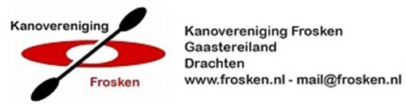

OPZEGGEN LIDMAATSCHAP K.V. DE FROSKEN

Lidmaatschapsperiode kan alleen worden beëindigd door op te zeggen/af te melden bij het secretariaat en wel voor 1 December van het lopende jaar.

De contributie blijft voor het lopende jaar altijd verschuldigd.

ACHTERNAAM + VOORL.

ROEPNAAM

STRAAT + HUISNUMMER

POSTCODE + WOONPLAATS

TELEFOON

Datum: Handtekening:

Dit formulier retourneren aan het secretariaat van de vereniging

Secretariaat:

Gerrit Dijkstra
Slinge 58
9204 KM Drachten
Tel.06 413 874 52

Ook is het mogelijk om het formulier per E- Mail op te sturen

E- Mail mail@frosken.nl

